Priloga:

Navodila MIGRA III - Uvoz izdatkov iz novega MFERAC

Navodila za uvoz izdatkov iz MFERAC v MIGRO III

Uporabniki si bodo morali v MFERAC predhodno pripraviti pogled poročila, ki bo vseboval vse potrebne podatke za izvoz oz. uvoz v MIGRO. Predlagamo, da si uporabniki pogled shranijo.
Poročilo kreirajo v zavihku Finance/ Izvrševanje proračuna – Računi in odredbe/ Računi, odredbe plačila.

Slika 1: Osnovna maska MFERAC

Po kliku na gumb »Možnosti prikaza« se odpre vsebina Možnosti prikaza, kjer kliknemo na polje »Izbrani stolpci: ….. ».

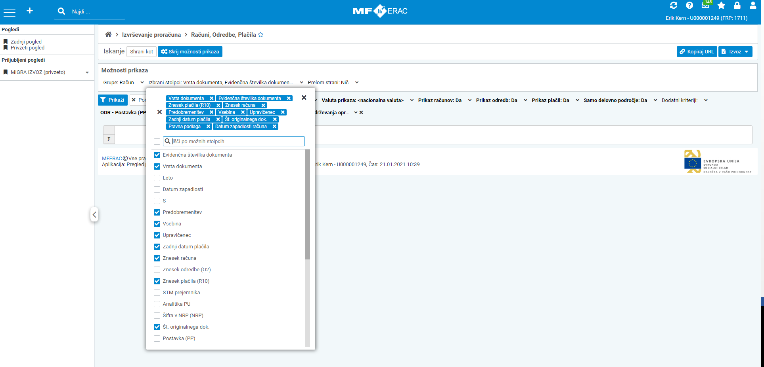
Slika 2: Izbira kategorij

Tu najprej zbrišemo vse izbrane kategorije, nato pa po vrstnem redu izberemo obvezne podatke, drugače uvoz poročila ne bo možen:
Vrsta dokumenta,
Evidenčna številka dokumenta,
Znesek plačila (R10) ,
Znesek računa,
Predobremenitev,
Vsebina,
Upravičenec,
Zadnji datum plačila,
Št. originalnega dok.,
Pravna podlaga,
Datum zapadlosti računa.

Za temi podatki nato izberemo kriterije, po katerih bomo pripravili poročilo, pomembno pa je da so predhodno izbrane kategorije v pravilnem vrstnem redu - ta polja MORAJO biti za obveznimi polji za uvoz.

Izberemo na primer še:

Postavka (PP),
Analitika PU,
Šifra v NRP,
in druge...

Dodatne kriterije v poročilu lahko vnašamo tudi preko polja dodatni kriteriji.

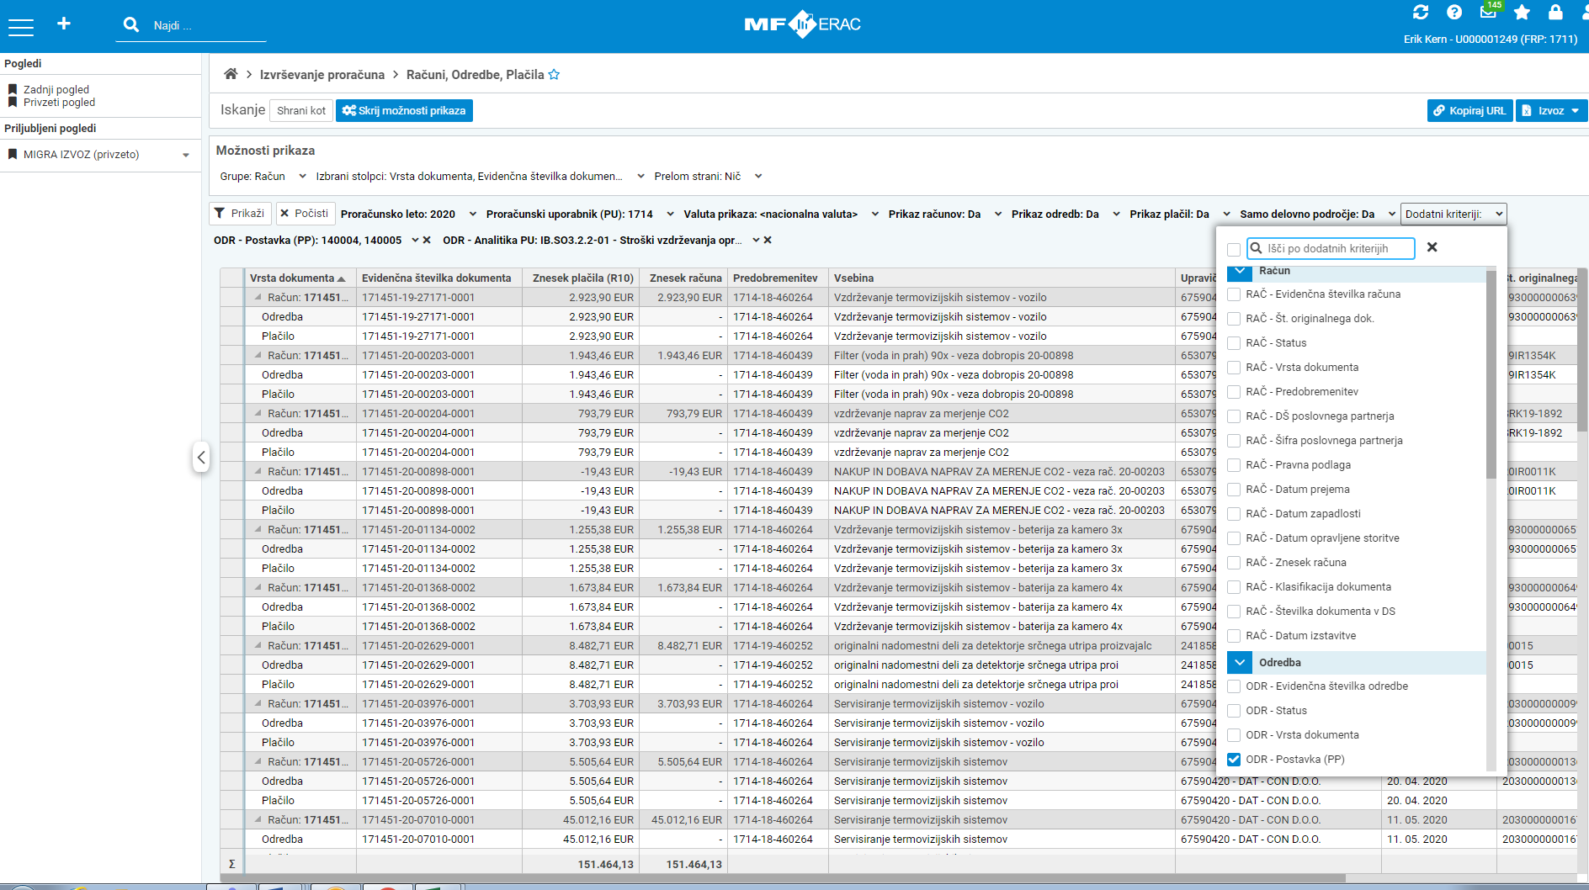
Slika 3: Vnos dodatnih kriterijev

Uporabnik poročilo izvozi v »Excel (Z nazivi stolpcev)«.

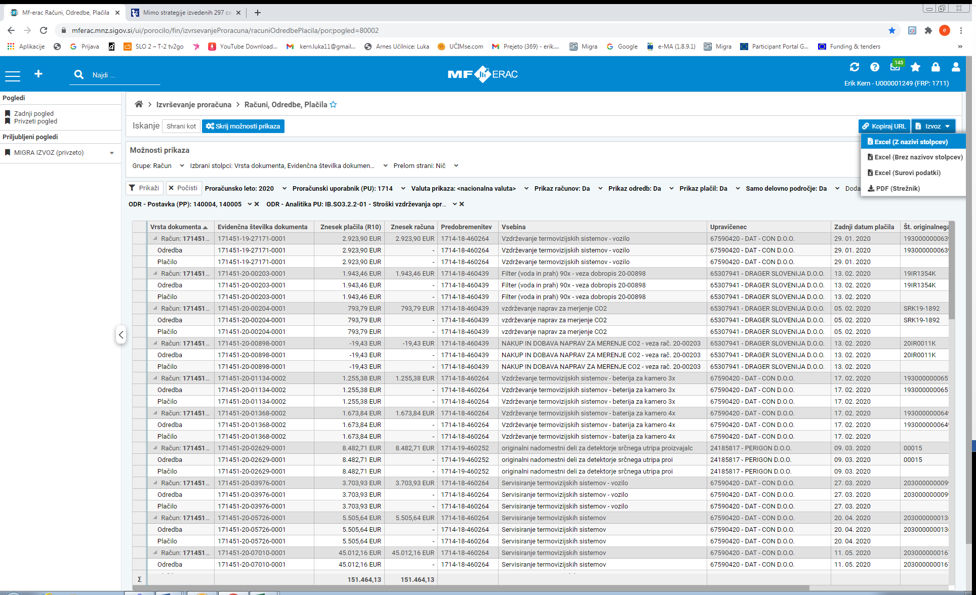
Slika 4: Poročilo

